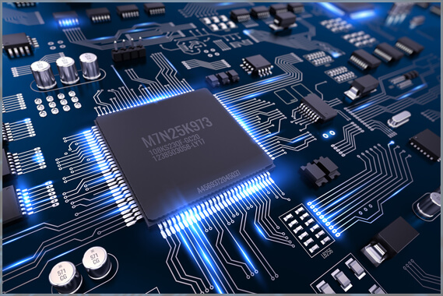

**συστηματα μικρουπολογιστων**

**4η σειρα ασκησεων**



May 22, 2021

ΘΟΔΩΡΗΣ ΑΡΑΠΗΣ – EL18028

ΚΡΙΣ ΚΟΥΤΣΗ – EL18905

ΑΡΙΑΔΝΗ ΚΑΖΔΑΓΛΗ – EL18838



**ΣΥΣΤΗΜΑΤΑ ΜΙΚΡΟΥΠΟΛΟΓΙΣΤΩΝ**

**Άσκηση 1**

.include "m16def.inc"

.DEF temp = r16

.DEF leds = r17

reset:

ldi r24, low(RAMEND) ;αρχικοποίηση Stack Pointer

out SPL, r24

ldi r24, high(RAMEND)

out SPH, r24

start:

ldi leds,0x01

clr temp

out DDRB,temp ;θύρα B ως είσοδος

ser temp

out PORTB,temp ;pull-up θύρας B

out DDRA,temp ;θύρα A ως έξοδος

left:

out PORTA,leds ;άναψε το LED

in temp,PINB ;έλεγξε αν πατήθηκε το PB0

sbrc temp,0 ;αν όχι τότε κάνε skip

rcall wait ;αν ναι τότε περίμενε

lsl leds ;μετακίνησε το LED μία θέση αριστερά

sbrs leds,7 ;αν έφτασε το LED στο MSB κάνε skip

rjmp left

right:

out PORTA,leds ;άναψε το LED

in temp,PINB ;έλεγξε αν πατήθηκε το PB0

sbrc temp,0 ;αν όχι τότε κάνε skip

rcall wait ;αν ναι τότε περίμενε

lsr leds ;μετακίνησε το LED μία θέση δεξιά

sbrs leds,0 ;αν έφτασε το LED στο LSB κάνε skip και πήγαινε στο left

rjmp right

rjmp left

wait:

in temp,PINB ;περίμενε μέχρι να γίνει το PB0 = 0

andi temp,1

cpi temp,0x01

breq wait

ret

**Άσκηση 2**

.include "m16def.inc"

.DEF temp = r16

.DEF A = r17

.DEF B = r18

.DEF C = r19

.DEF D = r20

.DEF F0= r21

.DEF F1= r22

reset:

ldi r24,low(RAMEND) ;αρχικοποίηση Stack Pointer

out SPL,r24

ldi r24,high(RAMEND)

out SPH,r24

start:

clr temp

out DDRA,temp ;θύρα Α ως είσοδος

ser temp

out PORTA,temp ;pull-up θύρας Α

out DDRB,temp ;Θύρα Β ως έξοδος

main:

clr F0 ;clear F0

in temp,PINA ;ανάγνωση ακροδεκτών PORTA

mov A,temp ;το Α στο LSB του καταχωρητή Α

lsr temp

mov B,temp ;το Β στο LSB του καταχωρητή Β

lsr temp

mov C,temp ;το C στο LSB του καταχωρητή C

lsr temp

mov D,temp ;το D στο LSB του καταχωρητή D

mov temp,C ;προσωρινή αποθήκευση του C

mov F0,C

com F0 ;συμπλήρωμα C

and F0,B ;LSB(F0) = BC'

and F0,A ;LSB(F0) = ABC'

and C,D ;LSB(C) = CD

or F0,C ;LSB(F0) = (ABC' + CD)

com F0 ;LSB(F0) = (ABC' + CD)'

or A,B ;LSB(A) = A + B

or temp,D ;LSB(temp) = C + D

and A,temp ;LSB(A) = (A+B)·(C+D)

lsl A ;2o LSB(A) = (A+B)·(C+D)

mov F1,A ;2o LSB(F1) = (A+B)·(C+D)

andi F0, 0x01 ;απομόνωση του LSB

andi F1, 0x02 ;απομόνωση του 2oυ LSB

or F0,F1

out PORTB,F0

rjmp main

**Άσκηση 3**

#include <avr/io.h>

char x;

int main()

{

DDRA=0xFF; // Αρχικοποίηση PORTA ως output

DDRC=0x00; // Αρχικοποίηση PORTC ως input

x = 1; // Αρχικοποίηση μεταβλητής για αρχικά αναμμένο led

while(1){

if ((PINC & 0x01) == 0x01) { // έλεγχος για SW0

if (x == 0x80) // Έλεγχος υπεχείλισης

x = 0x01;

else

x = x << 1; // Ολίσθηση αριστερά

}

if ((PINC & 0x02) == 0x02) { // έλεγχος για SW1

if (x == 0x01) // Έλεγχος υπεχείλισης

x = 0x80;

else

x = x >> 1; // Ολίσθηση δεξιά

}

if ((PINC & 0x04) == 0x04) { // έλεγχος για SW2

x = 0x80;

}

if ((PINC & 0x08) == 0x08) { // έλεγχος για SW3

x = 0x01;

}

PORTA = x;

}

return 0;

}